**ERD**

**(Entity Relationship)**

Entity Relationship modeling merupakan salah satu perancangan database yang memanfaatkan pendekatan top-down yang diawali dengan identifikasi terhadap data-data penting yang kemudian digambarkan menjadi sebuah model untuk dapat memahami rancangan database dengan tepat terhadap hubungan antar entity dan penggunaannya pada sebuah organisasi.

Ada beberapa komponen dalam pembuatan Entity Relationship Modeling yaitu :

1. **Entity** – merupakan kumpulan objek yang memiliki property yang sama dan bersifat independen.

Ada 2 tipe entity yaitu :

* Strong entity: merupakan entitas yang tidak bergantung kepada entitas lain sehingga dapat berdiri sendiri.
* Weak entity: merupakan entitas yang bergantung kepada entitas lain dan tidak dapat berdiri sendiri.

2. **Relationship** – merupakan sebuah asosiasi terhadap bagaimana hubungan antar entitas saling terkait.

3. **Attribute** – merupakan kolom yang terdapat dalam sebuah entitas yang menunjukkan properti apa saja yang ada pada objek tersebut.

Terdapat beberapa tipe atribut yaitu :

* Key attribute: digunakan untuk menentukan sebuah entitas secara unik contohnya ID Card.
* Simple attribute: merupakan atribut yang terdiri dari satu komponen yang independen sehingga tidak dapat dibagi-bagi lagi contohnya nama pelanggan, alamat.
* Multi-value attribute: merupakan atribut yang memiliki beberapa nilai contohnya beberapa nama penulis yang terlibat dalam pembuatan sebuah buku.
* Composite attribute: merupakan atribut yang terbagi menjadi beberapa atribut yang lebih kecil contohnya nama lengkap dapat dibagi menjadi nama depan, nama tengah, dan nama belakang.
* Derivative attribute: merupakan atribut yang merepresentasikan nilai-nilai yang dapat diturunkan dari atribut terkait contohnya usia yang didapatkan dari tanggal lahir.

4. **Multiplicity** – merupakan hubungan antara beberapa entitas dari entitas yang berbeda-beda. Ada beberapa jenis multiplicity yaitu :

* One to one (1..1) – dimana setiap entitas hanya memiliki 1 relasi dengan entitas yang lain contohnya hubungan antara manager dengan departemen dimana 1 manager hanya bisa mengurus 1 departemen, begitu juga sebaliknya.
* One to many (1..*) – hubungan antara satu entitas dengan beberapa entitas maupun sebaliknya contohnya 1 manager dapat mengatur beberapa staff yang bekerja pada sebuah perusahaan.
* Many to many (*..*) – hubungan antara banyak entitas dengan entitas lainnya contohnya 1 transaksi terdiri dari berbagai macam pesanan menu dan 1 menu terdapat di lebih dari 1 transaksi.

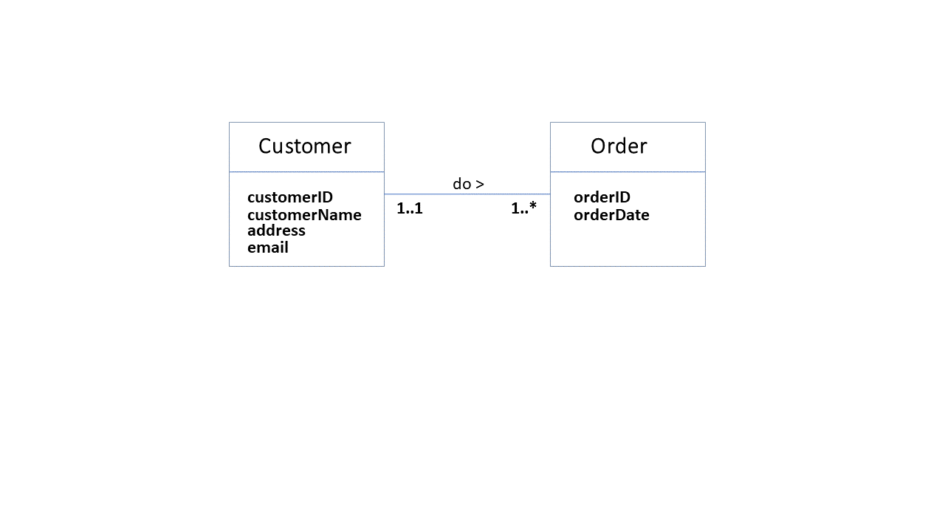

Pada gambar diatas merupakan salah satu contoh bentuk entity relationship modeling dimana terdapat 2 entity yaitu Customer dan Order dimana customer termasuk kedalam strong entity dan order merupakan weak entity karena entitas order bergantung kepada entitas customer dimana jika tidak ada customer yang melakukan orderan maka tidak akan ada transaksi order yang terjadi. Relationship antara Customer dan Order adalah “do >” dimana customer akan melakukan sebuah orderan. Key attribute pada entity Customer adalah customerID dan key attribute pada entity order adalah orderID sehingga dapat menentukan masing-masing entitas tersebut secara unik. Multiplicity pada kasus diatas yang terpakai adalah one to one (1..1) dan one to many (1..*) dimana setiap customer bisa melakukan lebih dari 1 order sedangkan 1 order hanya bisa dilakukan oleh 1 customer saja.